Департамент образования Администрации городского округа город Рыбинск
муниципальное бюджетное учреждение дополнительного образования «Центр «Молодые таланты»

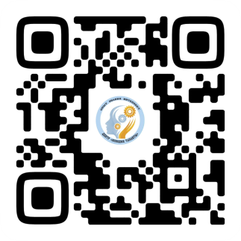

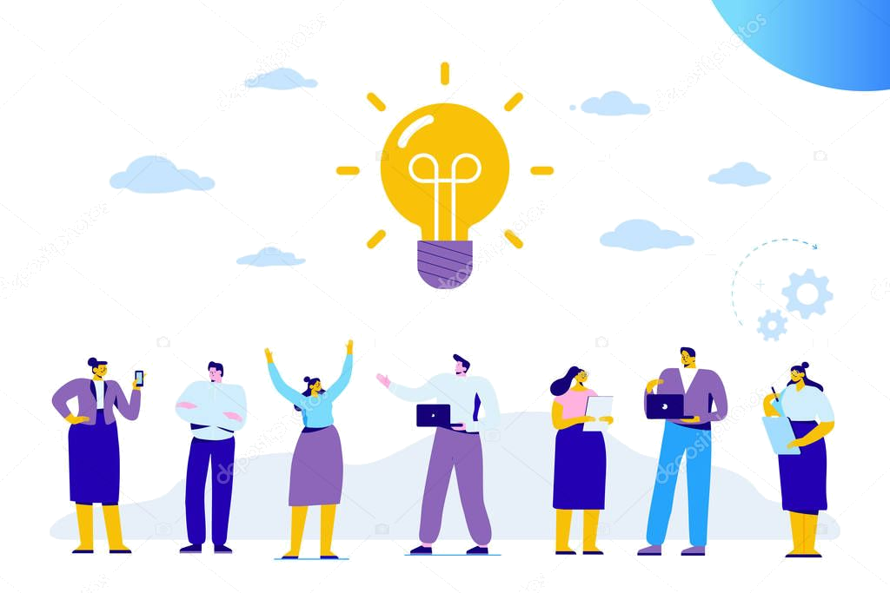
«Эксперимент и ты»:
мастер-класс для учащихся 4-5 классов

Автор-составитель: педагог-организатор
Центра «Молодые таланты», Гавронская О.В.,
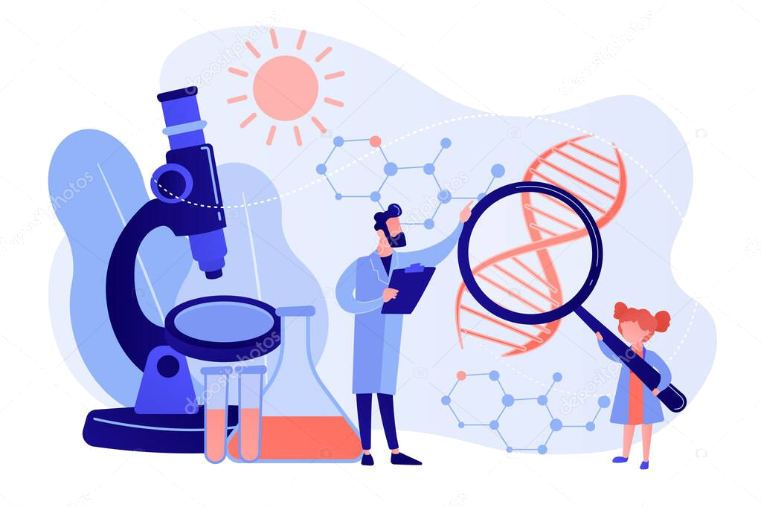

Рыбинск, 2020 г.

Пояснительная записка

Тема мастер-класса: «Эксперимент и ты». Мастер-класс разработан для усиления практико-ориентированных форм деятельности детей.
Цель занятия: развивать интеллектуально-творческий потенциал учащегося путем приобщения к экспериментальной деятельности.
Задачи:
Предметные (образовательные):
- познакомить с понятием эксперимент, его структурой;
- научить проводить эксперимент самостоятельно;
- расширить представление об окружающем мире.
Метапредметные:
- способствовать развитию коммуникативных умений, связанных с работой в группе;
- создать условия для развития умений сравнивать, анализировать, делать выводы.
Личностные:
- развивать положительное отношение к занятиям исследовательской деятельностью;
- содействовать формированию позитивной самооценки.
Используемые на мастер-классе технологии:
- проблемно-диалогическая технология;
- технология личностно-ориентированного обучения;
- информационно-компьютерная технология.
Необходимое оборудование и материалы: компьютер, проектор, электронная презентация, видеофильм об экспериментах, магниты, металлические предметы, стаканы, вода, яйца, соль, весы, карточки со смайликами.
В рамках мастер-класса учащиеся знакомятся с рядом экспериментов в области естествознания, которые можно повторить в домашних условиях, учатся анализировать происходящие с объектами изменения, работают в группах, развивая умение слышать другого, высказывать собственное мнение, предлагать пути решения проблемы.
По итогам мастер-класса педагог может получить обратную связь путем опроса и использования карточек с реакциями.
Предполагаемые результаты по итогам мастер-класса:
Предметные (образовательные):
- знают, что такое эксперимент;
- умеют проводить эксперименты в рамках изученного материала самостоятельно;
Метапредметные:
- легче вступают в диалог в группах, обсуждают вопросы, связанные с деятельностью во время мастер-класса;
- умеют анализировать предложенные на мастер-классе ситуации и делать выводы.
Личностные:
- повышают интерес к исследовательской деятельности и изучению окружающего мира.
Ход проведения мастер-класса
- Здравствуйте, ребята! Я очень рада новой встрече с вами! Сегодня темой нашего мастер-класса станут эксперименты. Но, прежде чем начать работу, встаньте, пожалуйста, в круг. Улыбнитесь друг другу. (Учащиеся прикладывают ладони к называемым местам) Наши глаза, уши, голова и наше сердце – открыто знаниям. Поделитесь своим позитивным настроем друг с другом. (Дети передают воображаемый шар тепла по кругу) Молодцы! Теперь нам нужно разделиться на 2 команды. (Через одного в круге)
- Замечательно. Кто напомнит нам, какие правила нужно соблюдать, работая в команде? (Ответы учащихся. Уметь слушать и слышать; не перебивать, давать возможность высказаться каждому, кто этого хочет; уметь договариваться и приходить к общему мнению)
Занимайте места за столами. А теперь давайте вспомним, кто такой исследователь? (Ответы учащихся)
- Сегодня пришло время и вам стать исследователями. Для этого мы отправимся в путешествие по нескольким лабораториям. Придумайте название своей команде и запишите его на табличке. Я буду старшим сотрудником лаборатории, а вы – командами лаборантов.
- Как вы думаете, чем занимаются в лаборатории? (Что-то изучают, проводят опыты, эксперименты)
- А что же такое эксперимент? (Ответы детей)
- Давайте сравним ваши версии с определением из словаря: «Эксперимент – это метод исследования, в котором для изучения предметов и явлений специально создаются особые условия».
- Для чего могут проводиться эксперименты? Приведите примеры. (Ответы детей)
- Цель нашего занятия – научиться проводить эксперименты самостоятельно.
- Сначала мы отправимся в химическую лабораторию. Как вы думаете, может ли яйцо плавать на поверхности воды и не тонуть? Обсудите этот вопрос в группах. (Работа в группах, ответы)
Для ответа на этот вопрос давайте проведем эксперимент. Нам понадобятся: сырое яйцо, стакан с водой, соль.
Итак, если яйцо свежее, то опустив его в стакан с чистой водопроводной водой, оно опустится на дно. (Проверка в группах опытным путем). А теперь выньте яйцо из стакана и добавьте в воду 150 гр. соли. (Количество определяется с помощью весов). Размешайте соль до полного растворения и после этого положите яйцо в стакан. Что произошло? (Яйцо не тонет).
Соль повышает плотность воды. Чем больше соли в воде, тем сложнее в ней утонуть. В знаменитом Мёртвом море вода настолько солёная, что человек без всяких усилий может лежать на её поверхности, не боясь утонуть.
- Подумайте и ответьте, от чего зависит плавучесть предметов? (От их веса по отношению к плотности жидкости, от нахождения внутри предмета воздуха )
-Двигаемся дальше и попадаем в лабораторию, где готовят к полетам космонавтов. В качестве экспериментов давайте выполним несколько упражнений.
Упражнение 1. Выполняется сидя. Руки на уровне груди согнуты в локтях ладонями книзу. Одной рукой необходимо производить вращения в локтевом суставе по часовой стрелке, второй – против. (Для оценки координации движений)
- А теперь встаньте из-за стола, и давайте выполним следующее упражнение. Упражнение 2. Стоя ноги вместе, руки на поясе, подняться на носках, стоять 15 с. Затем в то же, но с закрытыми глазами – стоять 10 с. (Упражнение для развития чувства равновесия)
Упражнение 3. Стоя ноги вместе, нагнуться вперед, пытаясь дотянуться до пола. Колени не сгибать. Можете попробовать выполнить упражнение несколько раз. (Для оценки гибкости)
- Присаживайтесь за столы. Как вы думаете, для чего нужны такие эксперименты? (Для оценки физических качеств будущего космонавта) Вы заметили, что каждый из вас выполнял упражнения по-разному, хотя всем давались одинаковые указания. Так происходит из-за того, что все мы разные и это замечательно. Как вы думаете, можно ли добиться идеального выполнения упражнений? Что для этого нужно сделать? (Ответы учащихся)
- А теперь мы с вами отправимся в лабораторию, где изучают физику. Посмотрите, я научилась двигать предметы. (передвижение пластмассового стакана по поверхности стола, в стакане и в руке, находящейся под столом магниты )
- Как я это делаю? Обсудите в группах и расскажите о своих предположениях. (Ответы учащихся)
- Много веков назад в поисках овцы один пастух зашел в незнакомые горные места. Кругом лежали черные камни. Он с изумлением заметил, что его палку с железным наконечником камни притягивают к себе, словно ее пытается схватить и удержать чья-то невидимая рука…
- Какое свойство магнита описано в этой легенде? Притягивать предметы. Какие предметы? Металлические.
- Как вы думаете, магнит притягивает все металлические предметы? (Да. Нет.)
- Давайте проверим ваши версии экспериментальным путем. На столах есть коробки с металлическими предметами и магнит. Самостоятельно определите и отложите в сторону предметы, которые магнит притягивает. (В коробке есть предметы изготовленные из разных металлов и сплавов: железо, сталь, медь, алюминий, цинк)
- Каков результат эксперимента? (Часть предметов магнит притянул, а часть нет)
- Какой можно сделать вывод? (Не все металлические предметы притягиваются магнитом)
- Выскажите предположения, почему так происходит? (Предметы изготовлены из разных металлов. Магнит притягивает железо и сталь, не притягивает цинк, медь, алюминий.)
- А сейчас давайте посмотрим видеоролик о других интересных физических экспериментах.
- Вот и подошла к концу наша экскурсия по экспериментальным лабораториям.
- Интересно ли прошло наше путешествие и что особенно запомнилось?
- На столе вы видите несколько карточек со смайликами, выберите ту эмоцию, которая сопровождала вас в течение всего занятия.
А теперь встаньте в круг. Возьмитесь за руки. Соблюдали ли вы правила работы в команде? Поблагодарите друг друга за совместную работу.
Спасибо за занятие. До новой встречи!

Список использованной литературы

- Аниашвили К., Вайткене Л. Большая копилка увлекательных опытов для детей и взрослых. – М.: АСТ, 2017.
- Поливанова К.Н. Проектная деятельность школьников: пособие для учителя/ К.Н. Поливанова. – М.: Просвещение, 2008.
- Савенков А.И. Я – исследователь. Учебник-тетрадь для младших школьников. – М.: Изд. Федоров, 2005.
- Эксперименты и опыты для детей. Увлекательная энциклопедия / под. ред. Спивак А., Федановой Ю. – М.: Владис, 2014.

